GAZETKA SZKOLNA

ZESPÓŁ SZKÓŁ

W ERMINOWIE

„Rewalidować człowieka można tylko przy jego osobistym współudziale.”
Maria Grzegorzewska

MAJ

NR 3/2016/2017

Od Redakcji
Mamy zaszczyt przedstawić naszym Czytelnikom wydanie specjalne „Widziadełka”, w całości poświęcone Jubileuszowi 50-lecia Zespołu Szkół Specjalnych w Erminowie.
Tematyka numeru obejmuje zarówno wydarzenia związane z obchodami naszego święta, jak i przegląd najważniejszych punktów w historii szkoły, ciekawostki oraz wspomnienia.
Nie omieszkamy również zwrócić uwagi Szanownych Czytelników na to, że historia „Widziadełka” jest prawie tak długa, jak historia szkoły. Jesteśmy dumni z naszych Redaktorów-Prekursorów, nauczycieli, którzy założyli w nowo powstałej szkole specjalnej gazetkę i włączyli do wspólnej pracy nad nią swoich uczniów, stosując nowatorską w tamtych czasach metodę Freineta.
Życzymy wszystkim nauczycielom i uczniom naszej szkoły, zarówno obecnym, jak i tym, którzy nastąpią po nich, aby nigdy nie zabrakło im tej pasji, serca, zaangażowania i entuzjazmu, jakie 50 lat temu włożono w podwaliny tej szkoły, niczym pierwszy, najważniejszy nasz kamień węgielny. Gratulujemy wspaniałego jubileuszu i życzymy dalszych sukcesów w drodze do coraz świetniejszego rozwoju.

JUBILEUSZ 50-LECIA SZKOŁY

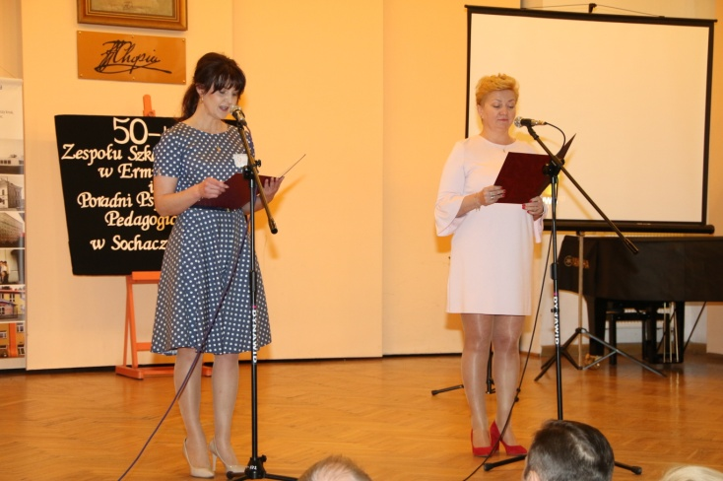
W czwartek 27 kwietnia odbyły się uroczystości jubileuszu 50-lecia Zespołu Szkół Specjalnych w Erminowie oraz Poradni Psychologiczno-Pedagogicznej w Sochaczewie.
Reprezentanci Rady Pedagogicznej, uczniów, rodziców i pracowników szkoły brali udział w oficjalnych obchodach, które odbyły się w Państwowej Szkole Muzycznej w Sochaczewie, zaś dla uczniów pozostających w szkole zorganizowane były - mniej uroczyste wprawdzie, ale za to obfitujące w atrakcje dla dzieci i młodzieży – obchody Jubileuszu 50-lecia istnienia naszej szkoły.
W ramach oficjalnych uroczystości odbyła się Msza Święta w kościele parafialnym św. Wawrzyńca w Sochaczewie, w której uczestniczył również poczet sztandarowy Zespołu Szkół Specjalnych w Erminowie. Następnie gospodarze wraz z zaproszonymi gośćmi udali się do zabytkowego dworku, w którym mieści się siedziba Szkoły Muzycznej.
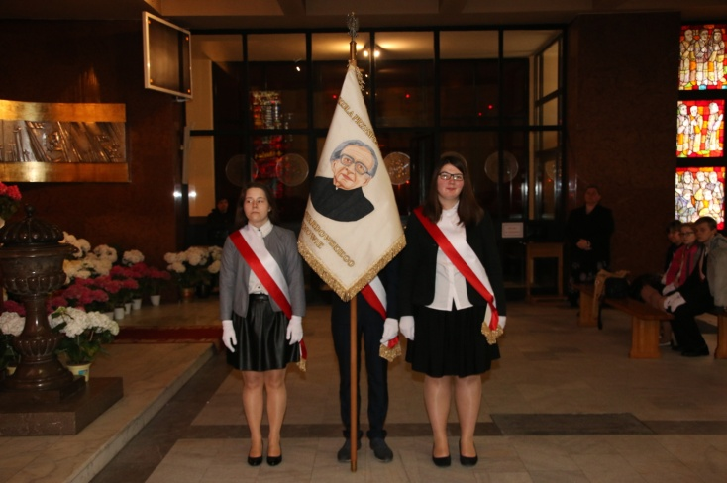
W uroczystości uczestniczyli przedstawiciele władz samorządowych i oświatowych: Grażyna Wojszyk – starszy wizytator Mazowieckiego Kuratorium Oświaty, Bronisław Boryc – kierownik Wydziału Nadzoru Pedagogicznego, Jolanta Gonta – starosta powiatu sochaczewskiego, Andrzej Kierzkowski – przewodniczący Rady Powiatu, Anna Ulicka – członek Zarządu Rady Powiatu, Urszula Opasiak – dyrektor PZE, Piotr Osiecki – burmistrz Sochaczewa, Marek Fergiński – wiceburmistrz, Danuta Szewczyk-Kozłowska – naczelnik Wydziału Oświaty, Joanna Kamińska – naczelnik Wydziału Polityki Społecznej i Ochrony Zdrowia, Monika Pietrzyk – wójt gminy Młodzieszyn, Grzegorz Kropiak – wójt gminy Rybno, Maciej Mońka – wójt gminy Nowa Sucha. Obecni byli także księża: Piotr Żądło – proboszcz parafii św. Wawrzyńca w Sochaczewie oraz Andrzej Sałkowski – proboszcz parafii św. Bartłomieja Apostoła
w Rybnie. Swoją obecnością zaszczycili nas również dyrektorzy zaprzyjaźnionych szkół oraz instytucji, obecni oraz emerytowani pracownicy obu placówek obchodzących jubileusz, uczniowie i ich rodzice, z także nasi przyjaciele i darczyńcy.
Wyjaśnienie skrótów:
G, Ga, Gu - Gimnazjum
PP – Szkoła Przysposabiająca do Pracy
Skład redakcji
Uczniowie:
1. Natalia Sylwestrzak
2. Julia Górecka
3. Jakub Żakowski
4. Tomasz Kalinowski
5. Katarzyna Orlikowska
6. Wiktoria Mierzejewska
Nauczyciele:
I Dział - Z życia szkoły – p. Iwona Stachlewska
II Dział - Swobodna twórczość- p. D. Gonera i K. Choromańska
III Dział - Prace plastyczne - p. J Brzozowska
Korekta – p. Renata Firlej

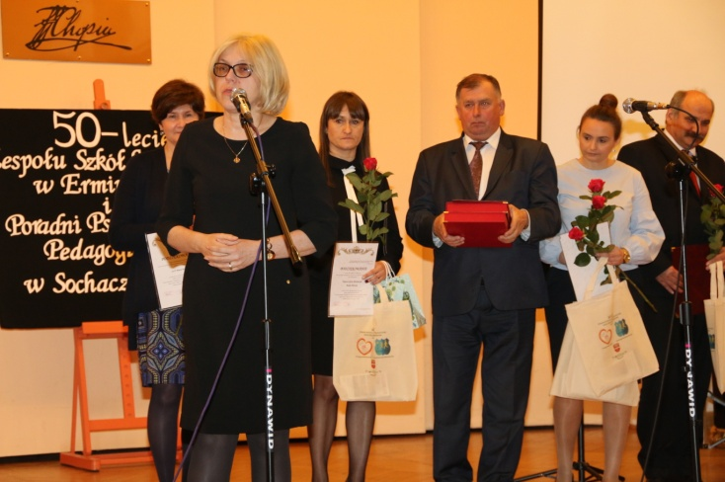
Przebieg uroczystości, poprowadzonej przez rzecznika Starostwa, p. Marcina Odolczyka oraz panie dyrektor obu placówek, p. Renatę Karaś i p. Izabelę Nowacką, rejestrowały lokalne media.
W programie uroczystości jubileuszowych znalazły się:
- przemówienia gości,
- program artystyczny „Krótka historia wychowania”,
przygotowany przez uczniów i nauczycieli ZSS
w Erminowie,
- rozstrzygnięcie konkursu na logo PPP,
- prezentacja multimedialna placówek,
- wykład okolicznościowy prowadzony przez dr n. med. psychologii Witolda Pawliczuka.
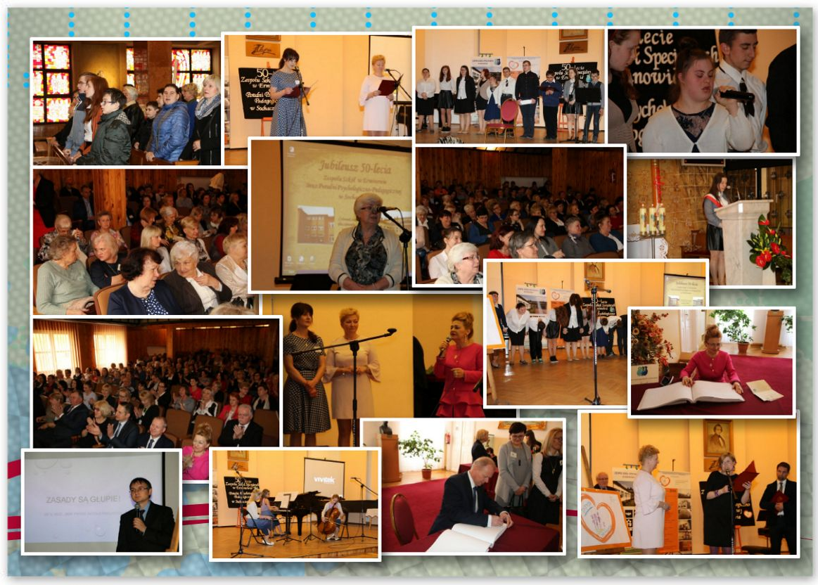
Panie dyrektor obu placówek, obchodzących jubileusz 50-lecia, złożyły podziękowania dla darczyńców, a także dla pani dyrektor Anny Wróblewskiej, która umożliwiła zorganizowanie obchodów naszego święta we wnętrzach Szkoły Muzycznej i służyła wszelką pomocą podczas przygotowań do imprezy.
Z okazji jubileuszu otrzymaliśmy wiele pięknych życzeń i prezentów, nie tylko materialnych. Szkoła Muzyczna dołączyła do upominku specjalny koncert w wykonaniu swoich uzdolnionych uczniów, którego mieliśmy przyjemność wysłuchać podczas obchodów jubileuszowych.
Po zakończeniu części oficjalnej goście zostali zaproszeni na poczęstunek i wpisy do Ksiąg Pamiątkowych. Tam dopiero rozwinęły się rozmowy, wspomnienia, wymiana wrażeń i refleksji.
Pragniemy złożyć podziękowania wszystkim, którzy zechcieli uczestniczyć w naszym wielkim święcie.
Wyrazy wdzięczności za wsparcie finansowe otrzymuje od nas zaszczytne grono Darczyńców: Maciej Małecki – Minister Stanu w Kancelarii Rady Ministrów, Jolanta Gonta – starosta powiatu sochaczewskiego, Tadeusz Głuchowski – wicestarosta, Urszula Opasiak – dyrektor PZE, Piotr Osiecki – burmistrz miasta Sochaczew, Marek Fergiński – wiceburmistrz, wójtowie gmin: Mirosław Orliński – Sochaczew, Grzegorz Kropiak – Rybno, Maciej Mońka – Nowa Sucha, Roman Kujawa – Iłów, Monika Pietrzyk – Młodzieszyn, Marek Olechowski – Teresin, Piotr Szymański – Brochów, a także od lat zaprzyjaźniona z naszą szkołą – Beata Brymora z firmy MARS.
Dziękujemy za przybycie na uroczystość, za życzenia i prezenty okolicznościowe. Jesteśmy wdzięczni wszystkim naszym Przyjaciołom, którzy pomagają nam w naszej codziennej pracy, wspierają rozwój naszej szkoły i naszych uczniów.
Wkraczamy w kolejne 50-lecie z Wami, wspierani Waszą życzliwością, sympatią i pomocą. Dziękujemy!
JUBILEUSZOWA GRA MIEJSKA
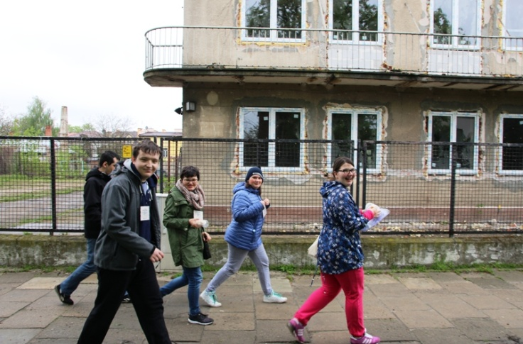
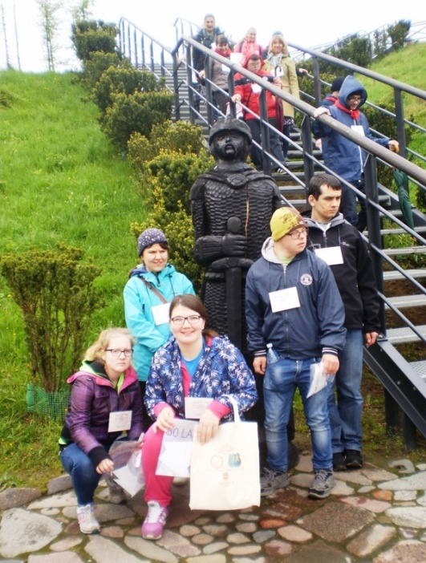
Harcerze, zuchy i wolontariat z naszej szkoły oraz grupa wolontariuszy z Zespołu Szkół Rolniczego Centrum Kształcenia Ustawicznego w Sochaczewie postanowili włączyć się do szkolnych obchodów 50-tej rocznicy powstania naszej szkoły.
Pomysł zorganizowania Jubileuszowej Gry Miejskiej okazał się strzałem w dziesiątkę. Głównym celem zabawy było zapoznanie się z historią naszej szkoły oraz zwiedzenie ciekawych i zabytkowych miejsc naszego miasta.
11.05.2017r. sześć patroli, złożonych z uczniów naszej szkoły, wyruszyło z mapką w rękach, aby odnaleźć zaznaczone miejsca. Na każdym punkcie czekali na nich wolontariusze z zaprzyjaźnionej szkoły - „Ogrodnika, którzy przekazywali informacje o danym punkcie i zapoznawali z zadaniami do wykonania.
Trasę gry wyznaczały ważne punkty związane z historią szkolnictwa specjalnego oraz z historią i kulturą Sochaczewa.
Start nastąpił w parku im. Garbolewskich, miejscu rekreacyjnym, ale i historycznym. Ignacy Włodzimierz Garbolewski był bardzo zasłużony dla Sochaczewa, przekazał bowiem swoje ziemie na cele społeczne, między innymi pod budowę sochaczewskich szkół, na cmentarz i stadion. Pełnił funkcję pierwszego sochaczewskiego starosty w niepodległej Polsce.
Następnym punktem był budynek dawnej szkoły przy ul. Ziemowita. Historia naszej placówki w tym miejscu datuje się od 1979r., wtedy utworzono tu Specjalny Ośrodek Szkolno-Wychowawczy, który w 1999 r. przekształcono w Zespół Szkół Specjalnych. W tym miejscu szkoła istniała ponad 30 lat. W 2010 roku przeniesiono jej siedzibę do Erminowa.
Potem patrole udały się do Gimnazjum nr 1 przy ulicy H. Sawickiej. Tam, w latach 1961-63, na terenie obecnej wtedy Szkoły Podstawowej nr 1, powstały pierwsze klasy specjalne. W 1966 roku przeniesiono je do budynku przy ulicy Towarowej, tam też, w roku 1967, placówka uzyskała samodzielność jako Szkoła Podstawowa nr 5.
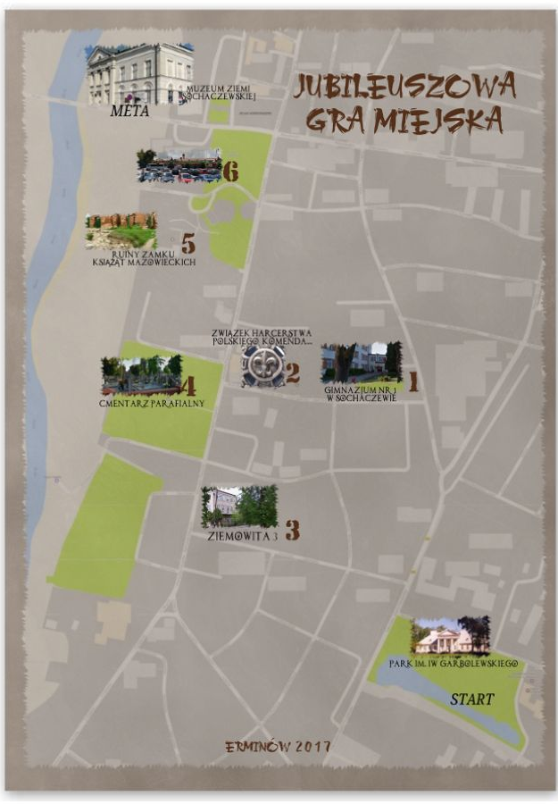
Następnie ruszyliśmy w kierunku hufca ZHP pod pomnik upamiętniający Ryszarda Kaczorowskiego – ostatniego Prezydenta Rzeczpospolitej na Uchodźstwie. Człowieka skromnego, ale niezwykłego: męża stanu, działacza społecznego, więźnia politycznego i żołnierza. Prezydent Ryszard Kaczorowski całe życie związany był z harcerstwem, uzyskał stopień harcmistrza, zawsze bliskie mu były ideały: Bóg, Honor, Ojczyzna. Zginął w katastrofie samolotu prezydenckiego pod Smoleńskiem w 2010r. Aby uczcić pamięć Prezydenta Kaczorowskiego i upamiętnić nasz jubileusz, każdy patrol zapalił małe lampki, które utworzyły serce okalające napis przypominający o naszej rocznicy.
Kolejne miejsce naszej wędrówki to cmentarz przy ulicy Traugutta. Spoczywają na nim także dawni pracownicy i nauczyciele naszej szkoły. Uczniowie zapalili znicze na grobie nauczycielek związanych z naszą szkołą: pani Sławomiry Noryśkiewicz i pani Wandy Kozłowskiej.
Następnie znaleźliśmy się u podnóża ruin dawnego zamku książąt mazowieckich z XIV wieku. To zabytkowe miejsce, stanowiące wizytówkę Sochaczewa, świadczy o bardzo długiej i bogatej historii naszego miasta. Uczniowie mieli nie lada okazję wczuć się w atmosferę zamierzchłych czasów. Na pamiątkę tamtych lat wolontariuszki z „Ogrodnika” przywdziały długie suknie i kapelusze. Rzeczywiście swoim ubiorem i postawą przypominały szlachetnie urodzone damy. Zadaniem do wykonania na zamkowej górze było odszukanie zaznaczonego na mapce skarbu - złotych dukatów.
W drodze powrotnej z zamku nastąpił dla naszych uczestników sprawdzian empatii i życzliwości dla innych. Szukając następnego miejsca zaznaczonego na mapce musieli bacznie się rozglądać, aby nie przeoczyć okazji do pomagania innym w potrzebie. Wszystkie patrole wywiązały się z tego zadania znakomicie. Dostrzegły osoby, które potrzebowały pomocy i udzieliły im jej. Tu pragniemy wyrazić słowa uznania dla pomysłowych scenek, przygotowanych przez wolontariuszy.
Przechodząc koło hurtowni „Jutex” przy ulicy Warszawskiej, dowiedzieliśmy się, że to miejsce także ściśle związane jest z historią szkolnictwa specjalnego. W 1968 roku Szkoła Specjalna otrzymała budynek właśnie przy ulicy Warszawskiej.
Ostatnim punktem naszej miejskiej przygody było Muzeum Ziemi Sochaczewskiej i Pola Bitwy nad Bzurą. Zabytkowy budynek muzeum był kiedyś miejskim ratuszem. Obecnie zgromadzone są tu bezcenne militarne pamiątki z okresu II wojny światowej, w szczególności z okresu bitwy nad Bzurą, która odbyła się we wrześniu 1939 roku. Bardzo ciekawie o niezwykłych zbiorach muzeum opowiadał nam pan przewodnik.
Pełni wrażeń i nieco zmęczeni udaliśmy się autokarem do Erminowa. Tam nastąpiło uroczyste podsumowanie gry, wręczenie podziękowań, dyplomów i pamiątkowych medali dla uczniów szkoły. Potem był poczęstunek i wspomnieniowa prezentacja szkolnych zdjęć.
Uczniowie, którzy nie byli w patrolach, także mieli tego dnia dużo atrakcji, uczestniczyli w integracyjnych grach i zabawach oraz otrzymali medale.
Na pewno długo będziemy wspominać ten niezwykły dzień, tym niezwyklejszy, że w naszej zabawie towarzyszyli nam wspaniali wolontariusze z ZSCRKU pod opieką p. Ewy Trzcińskiej i p. Agnieszki Kowalczyk. Bardzo im dziękujemy i mamy nadzieję, że nasza współpraca będzie się rozwijać. Serdecznie dziękujemy za gotowość do współpracy i życzliwe przyjęcie dyrektorowi Muzeum Ziemi Sochaczewskiej i Pola Bitwy nad Bzurą p. Pawłowi Rożdżestwieńskiemu, a także p. Jakubowi Wojewodzie i przewodnikowi p. Mariuszowi Samborskiemu.
Jak zwykle nie zawiedli nasi sponsorzy: Firma Bracia Urbanek, Piekarnia Piotr Tymorek Krzysztof Uściłowski, Zakład Przetwórstwa Mięsnego Marek Kłoszewski. Dziękujemy Państwu za życzliwość i otwartość na potrzeby innych. Dzięki temu nasi uczniowie mieli okazję zdobyć nowe doświadczenia i umiejętności, świetnie się bawić oraz zintegrować z innymi środowiskami.
Dziękujemy wszystkim, którzy przyczynili się do zorganizowania i realizacji Jubileuszowej Gry Miejskiej. Dziękujemy uczestnikom za udział w tej niecodziennej przygodzie i wspólną wędrówkę tropami naszej historii
.

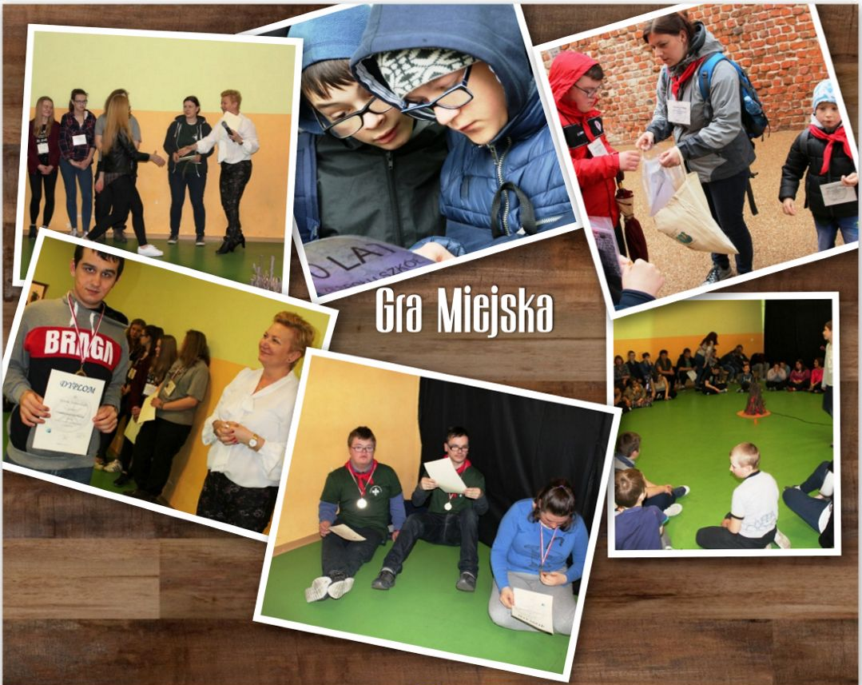

KALENDARIUM Z OBRAZKAMI
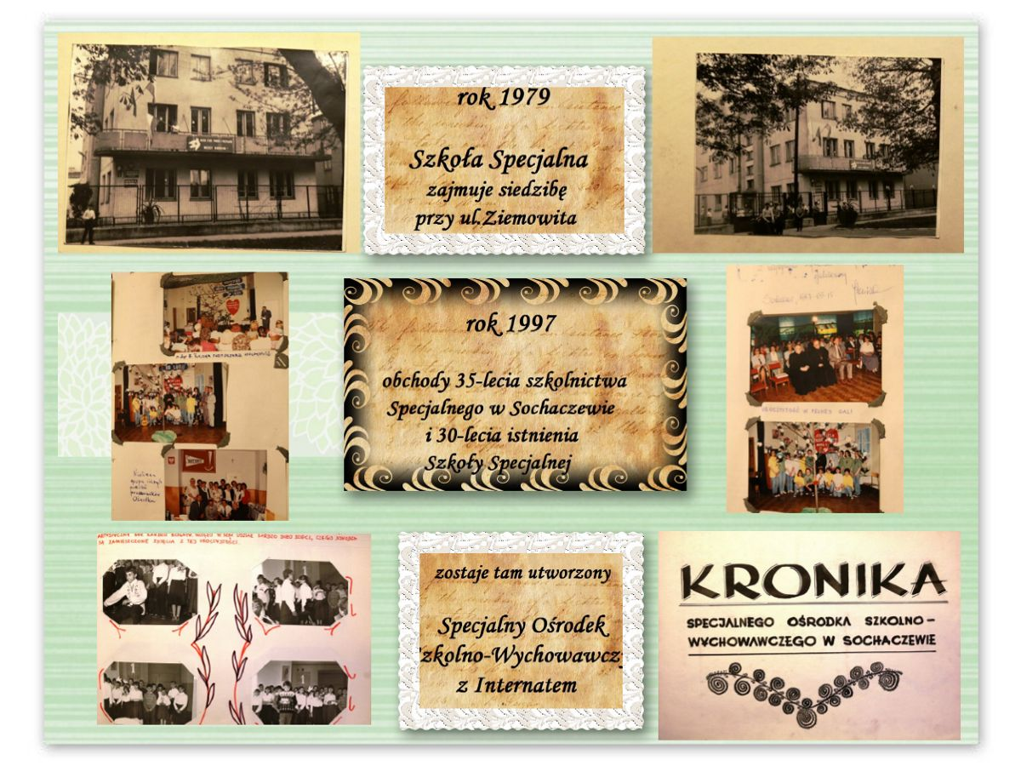
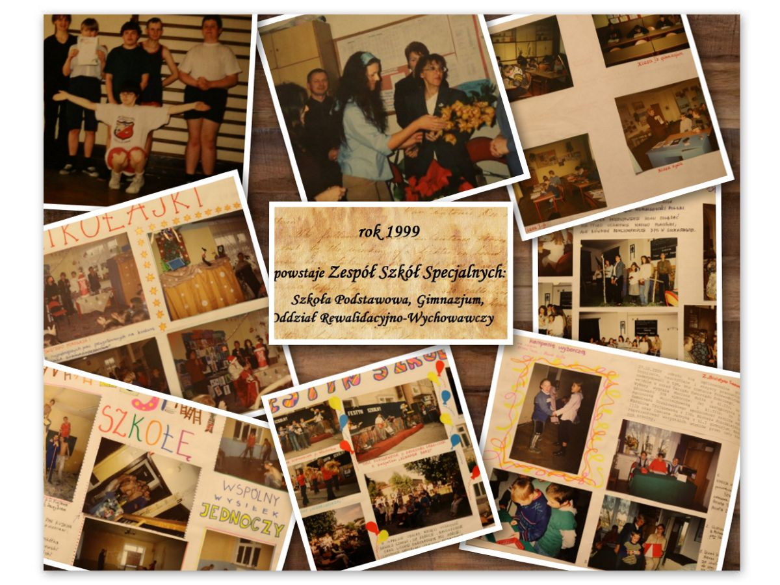

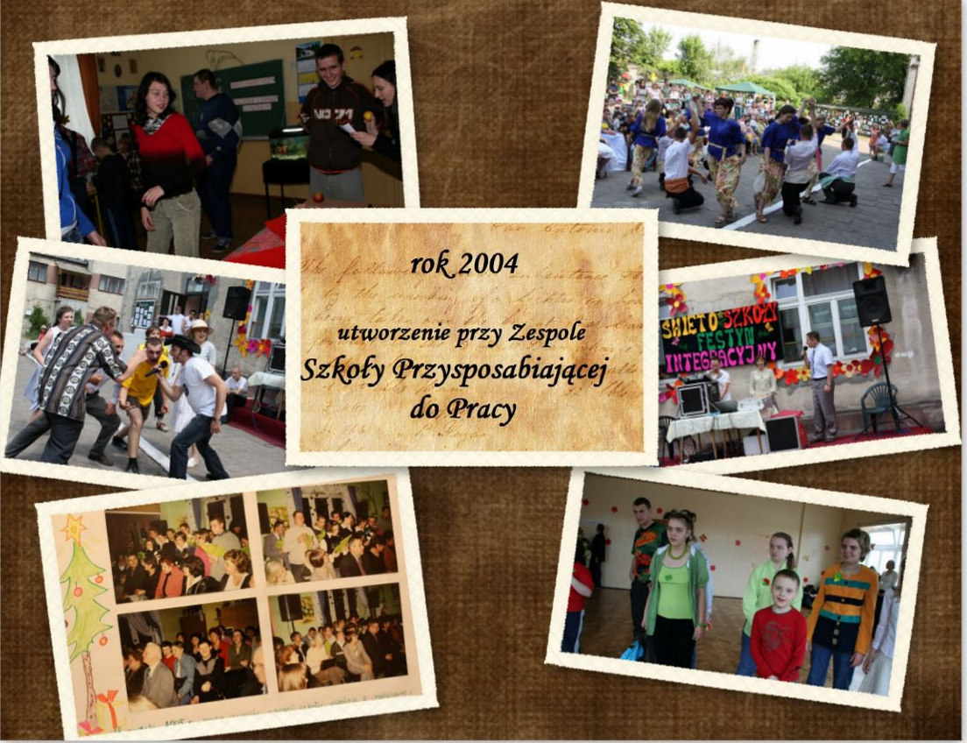
KALENDARIUM Z OBRAZKAMI

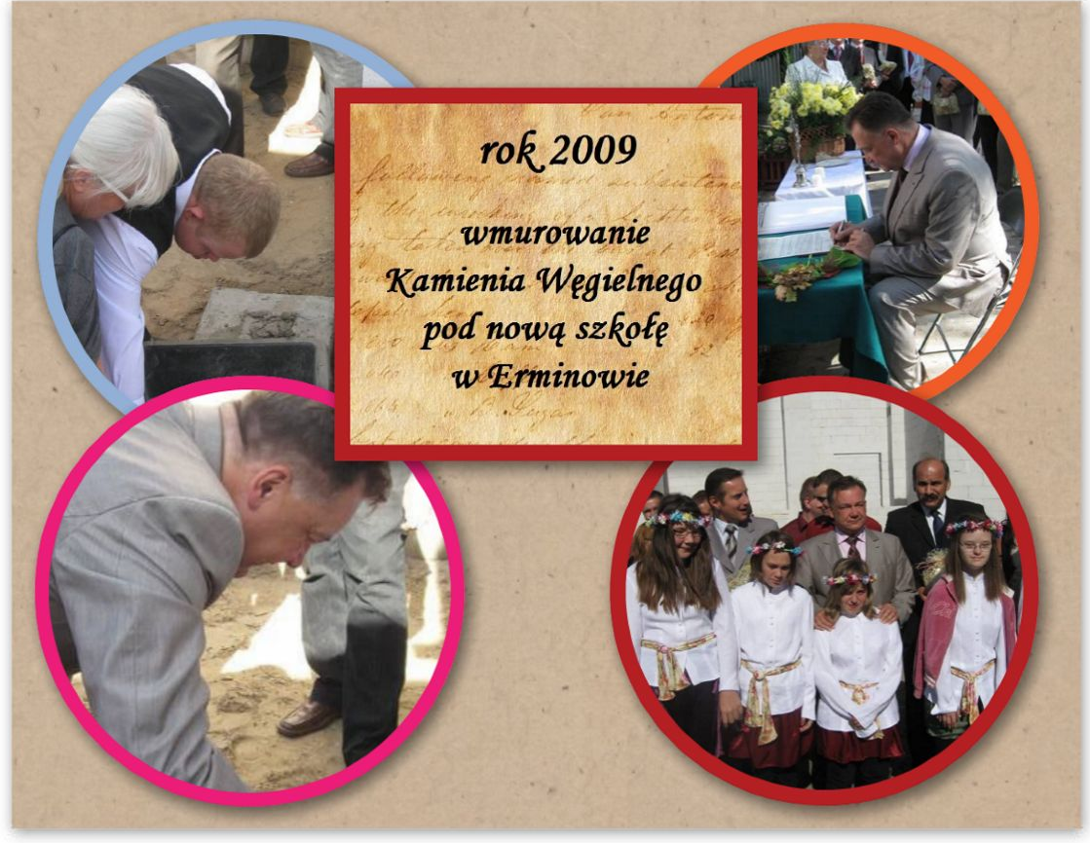

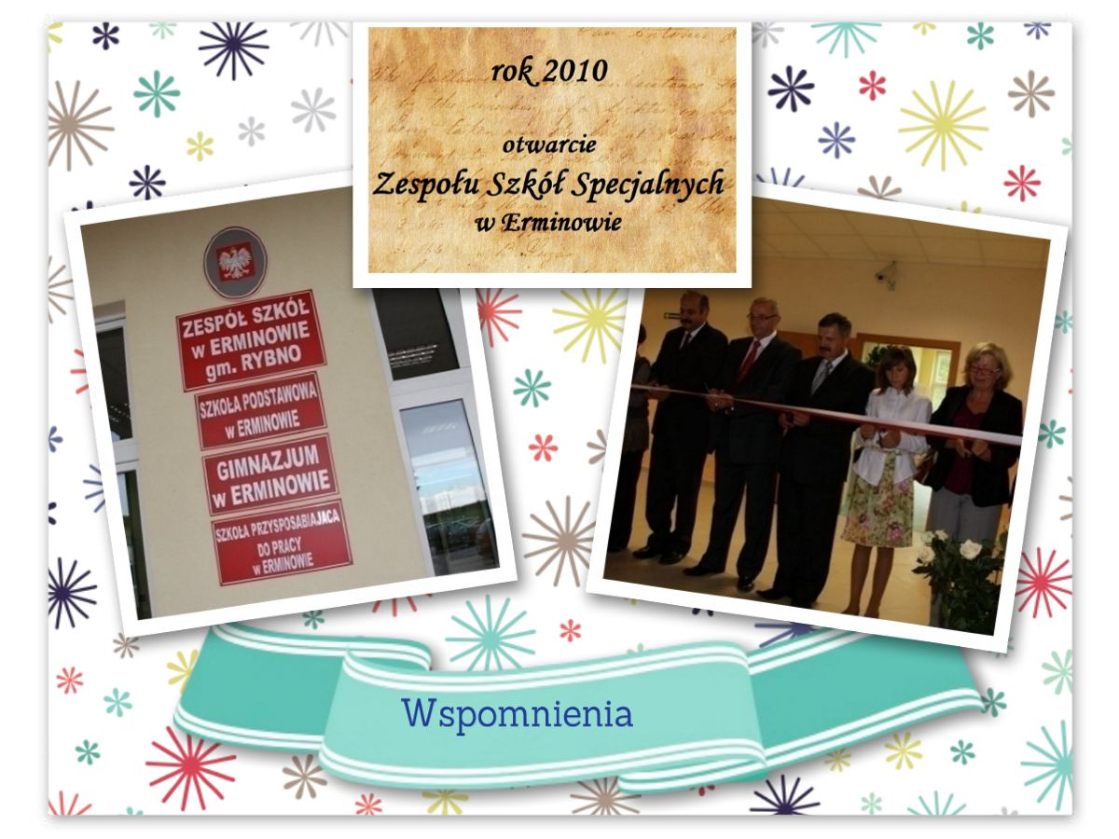
KALENDARIUM Z OBRAZKAMI


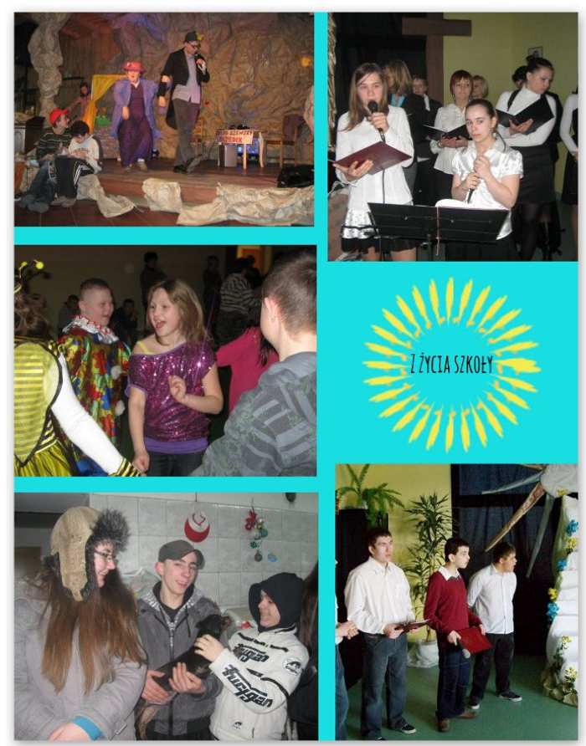
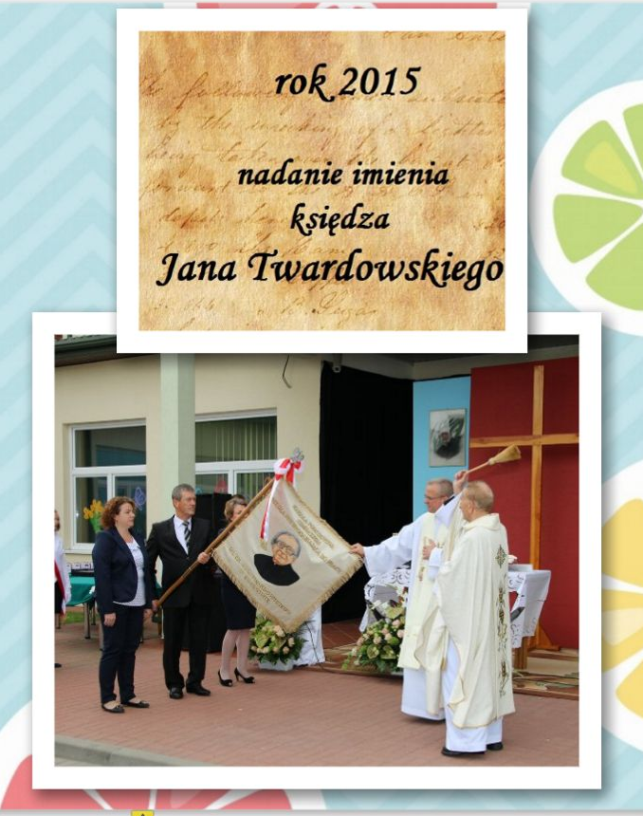
PRACOWNICY SZKOŁY I UCZNIOWIE NA PRZESTRZENI LAT….

TWARZE, TWARZE….
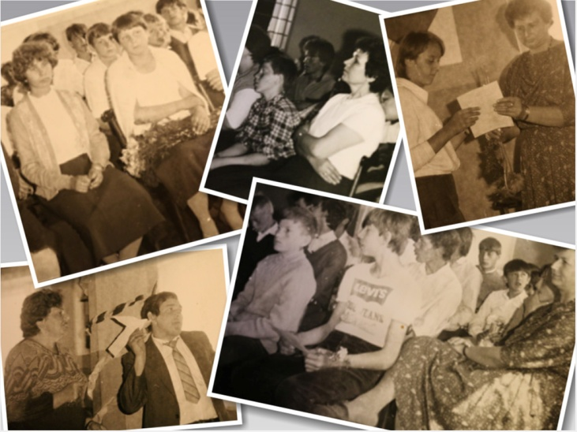 | 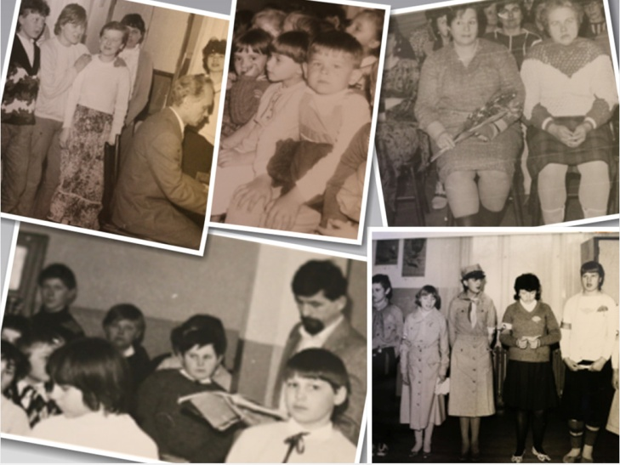
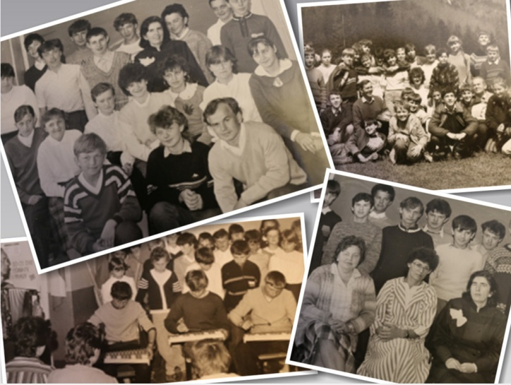 | 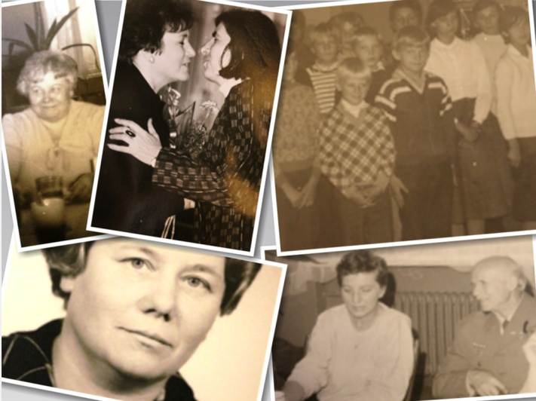
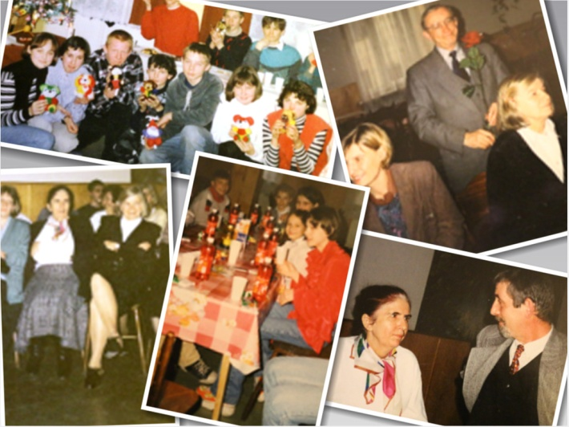 | 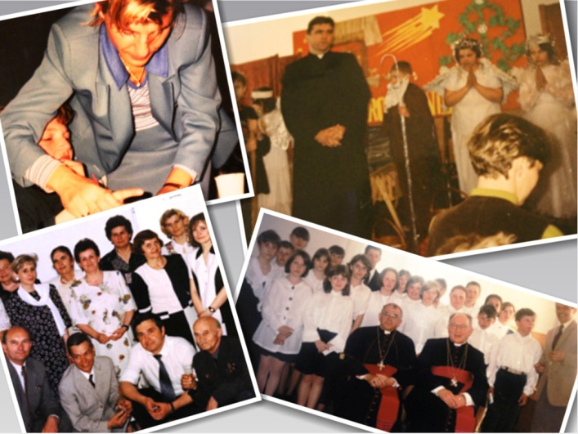
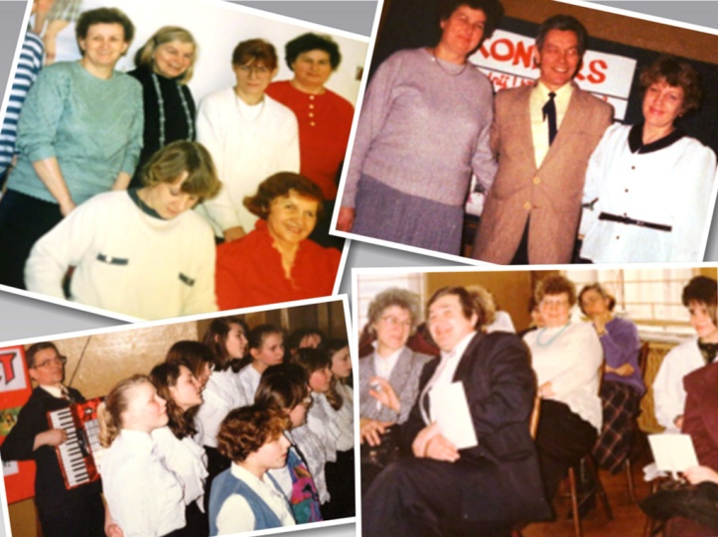 | 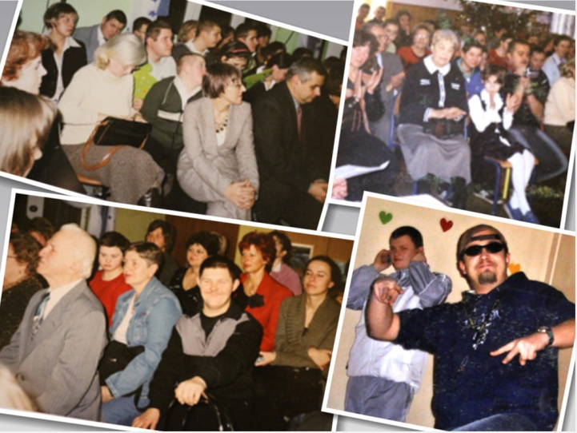
TWARZE, TWARZE….
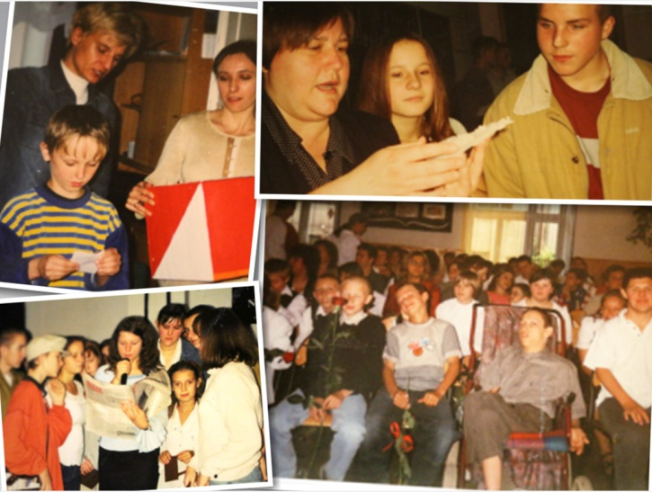 | 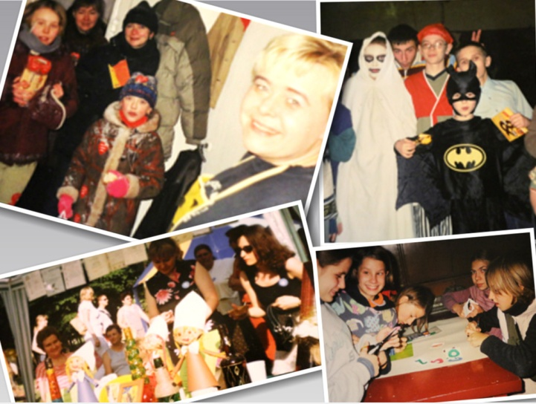
 | 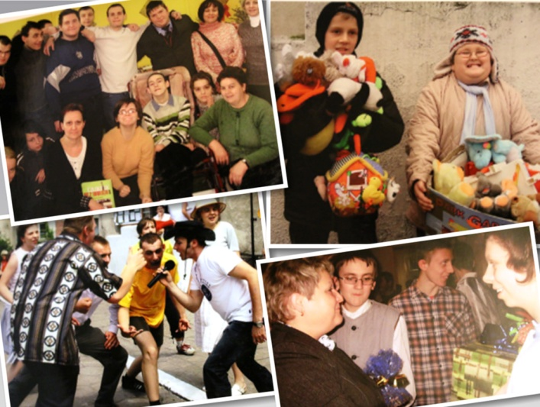
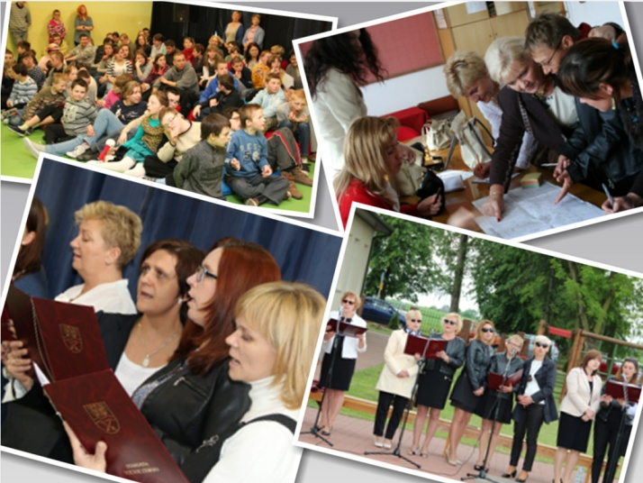 | 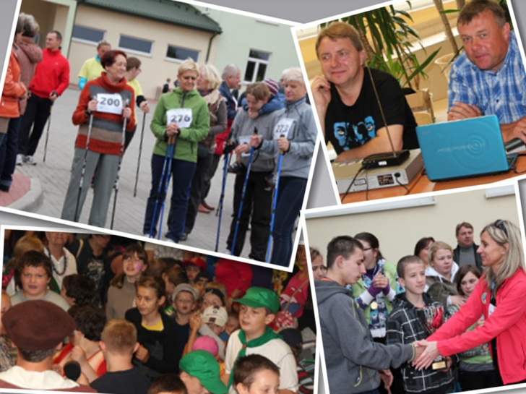
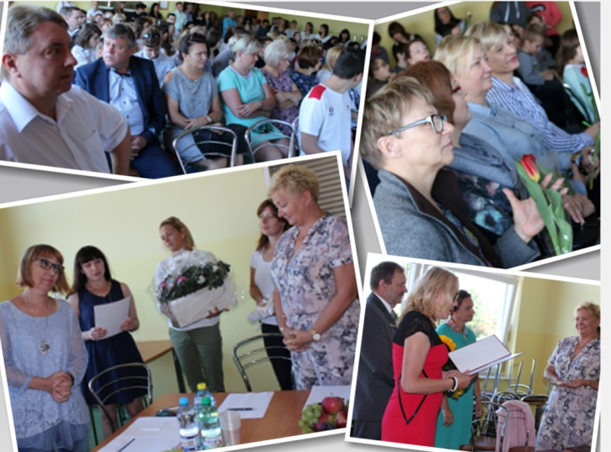 | 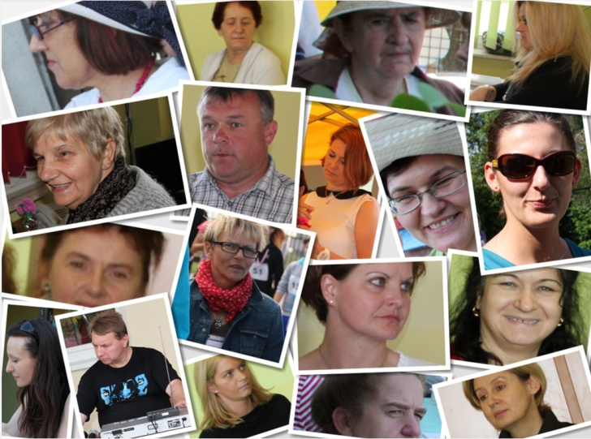
TWARZE, TWARZE….
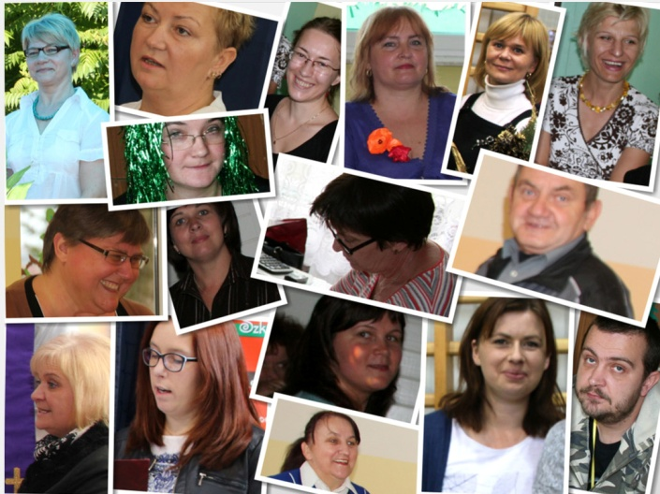 | 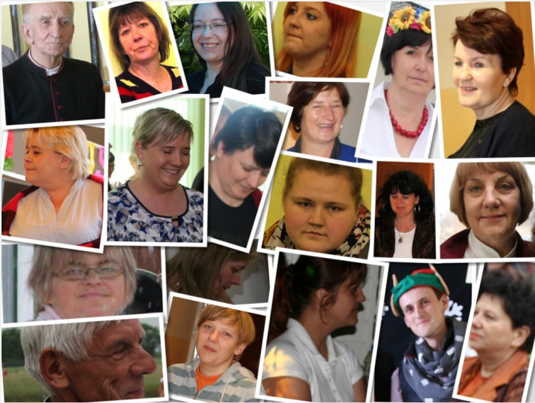
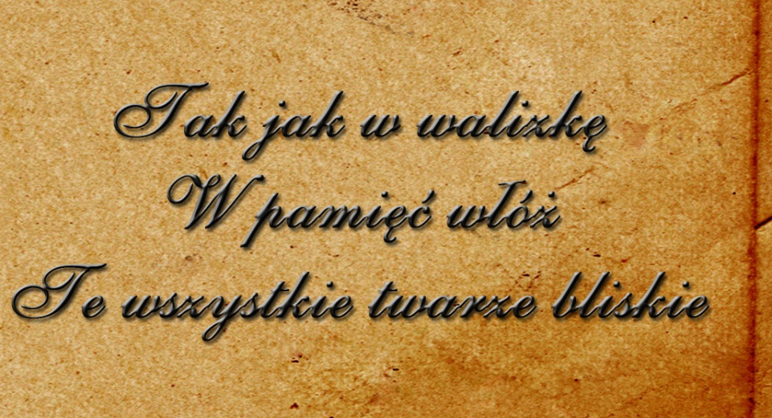
Co Oko widziało?

W każdym numerze „WIDZIADEŁKA” pojawia się artykuł podpisany przez tajemnicze Oko. Kim jest Oko, które wędruje po szkole, obserwuje i opowiada o tym, co widziało? Kto to może być? Chyba ktoś życzliwy, bo zawsze potrafi dostrzec coś dobrego, lubi pochwalić i docenić to, co robicie. Czasem zdarza się, że w Oku pojawia się łezka, bo zawsze jest zasmucone, kiedy widzi coś złego, czyjąś krzywdę, czyjeś niemiłe zachowanie. Starajmy się zawsze cieszyć nasze wierne Oko, które jest z nami od tylu już lat. Tylko kim jest to Oko? To musi być chyba ktoś bardzo już stary? Czy ze staruszkiem też można się przyjaźnić? Na pewno, bo Oko jest bez wątpienia naszym Przyjacielem! Pozdrawiamy nasze Stare Dobre Oko serdecznie i składamy Mu najszczersze gratulacje z okazji Jubileuszu 50-lecia!

Dzień Kobiet. W naszej szkole wszyscy mężczyźni zawsze dbali, aby uczcić to święto…
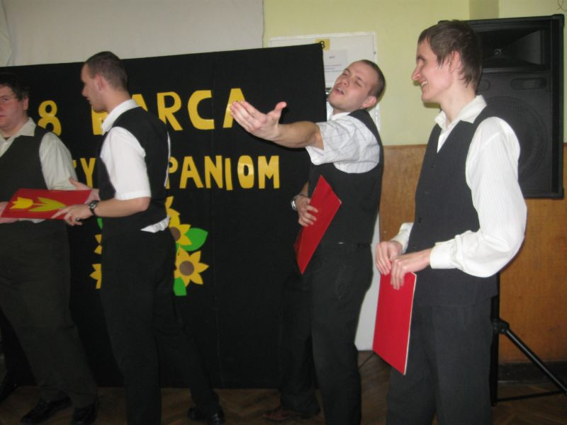 |  | 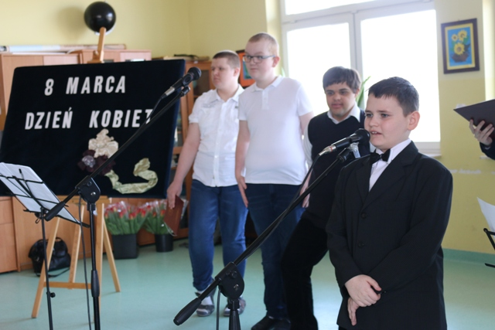
Szkoła się zmieniała, ale wróżby pozostały takie same…
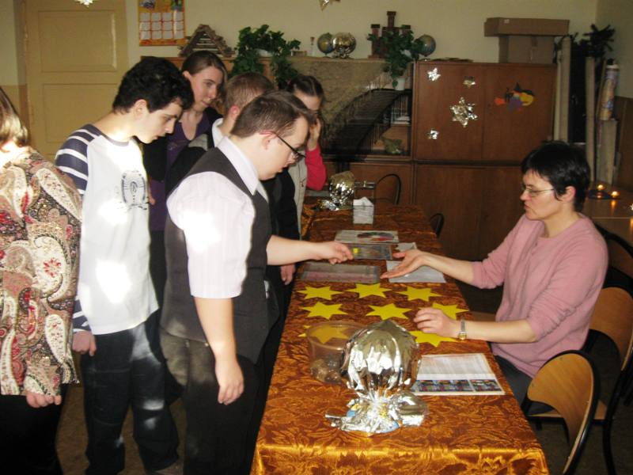 |  |  | 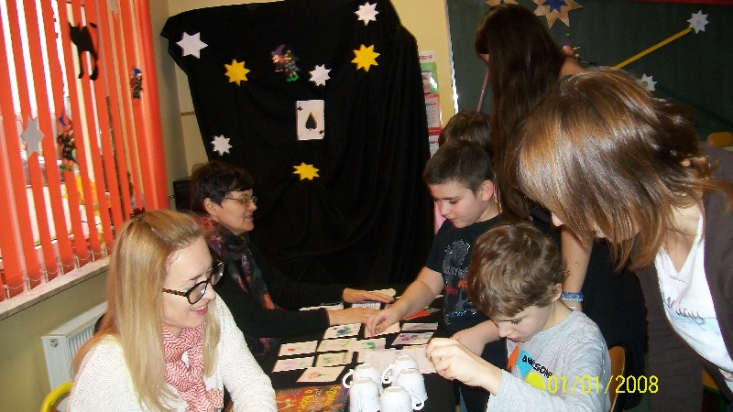
Uroczyście obchodzimy święta narodowe….
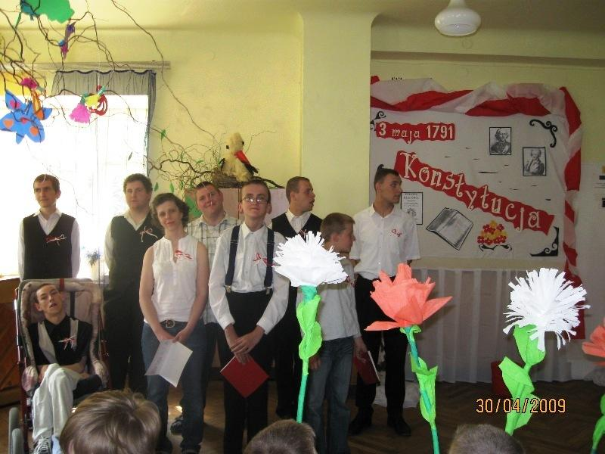 |  |  | 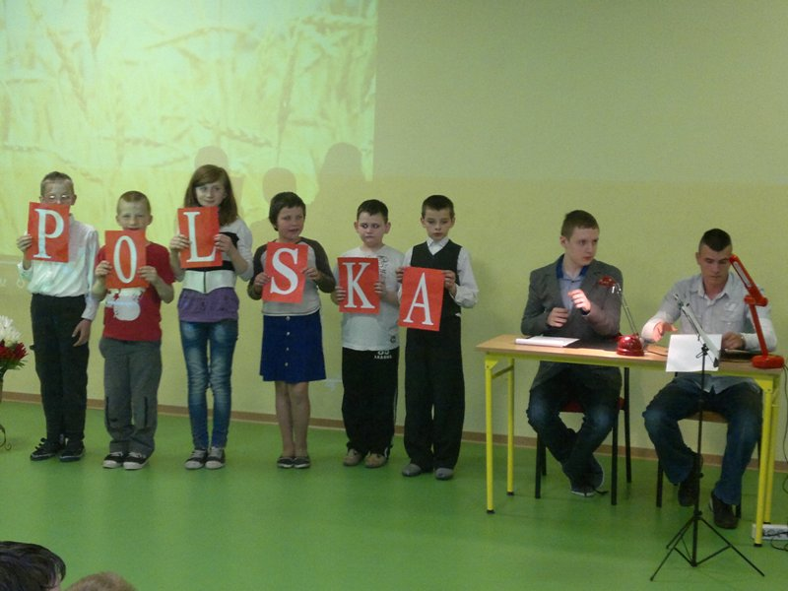
Czy na węglu czy na gazie obiad zawsze jest o czasie…
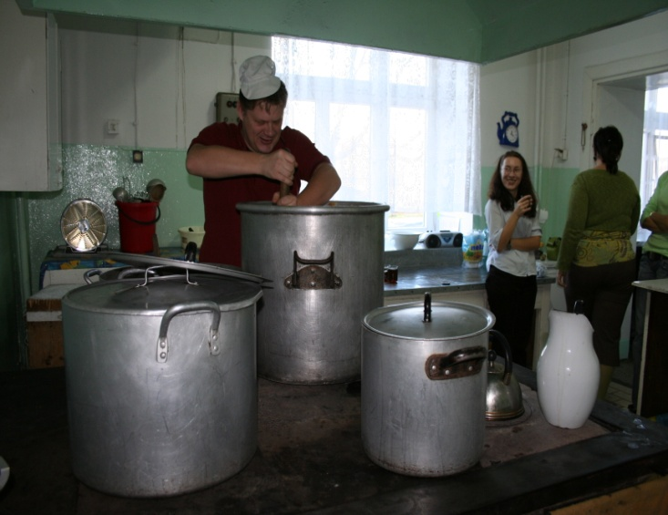 |  |  | 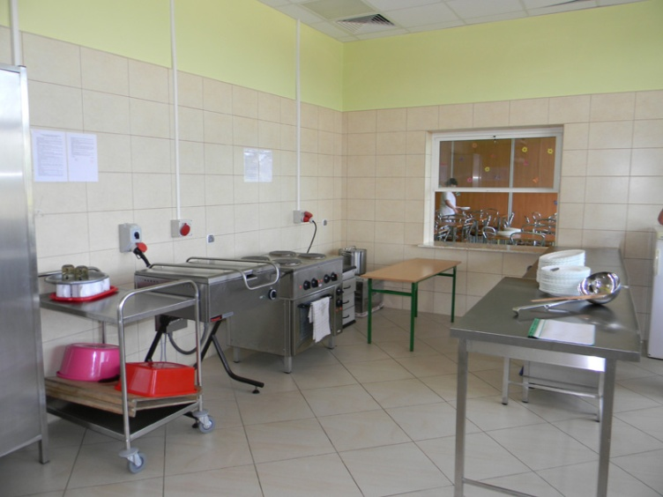
Zawsze promujemy zdrową żywność…
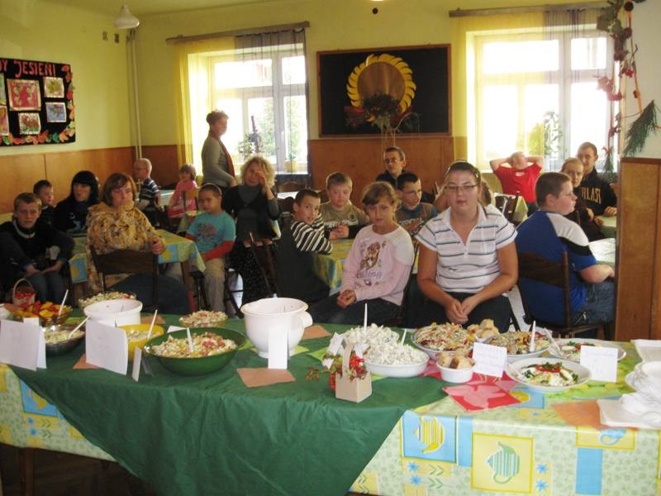 |  |  |  | 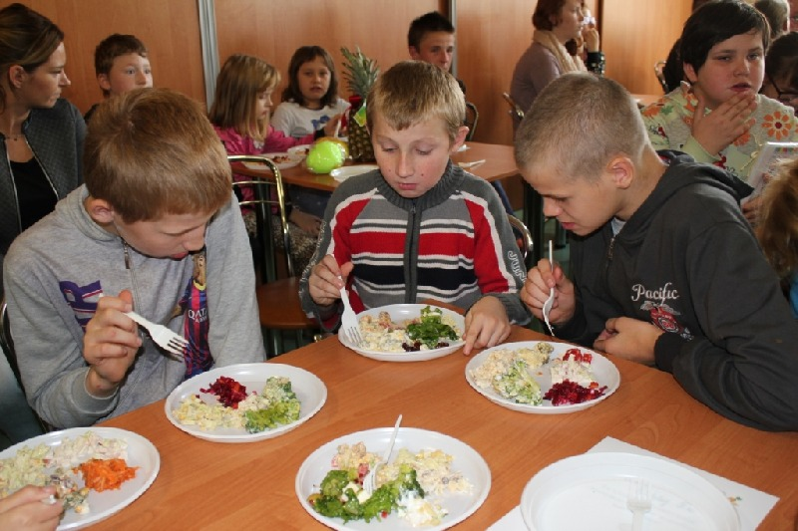
Tradycyjnie każdego roku obchodzimy święto naszej szkoły…
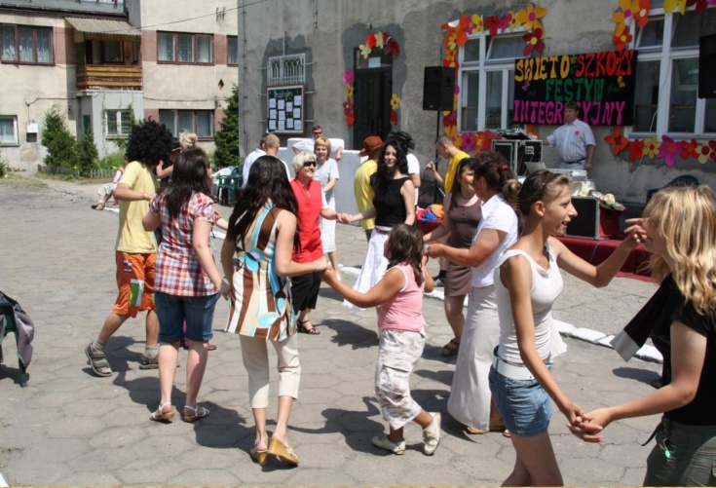 |  |  |  | 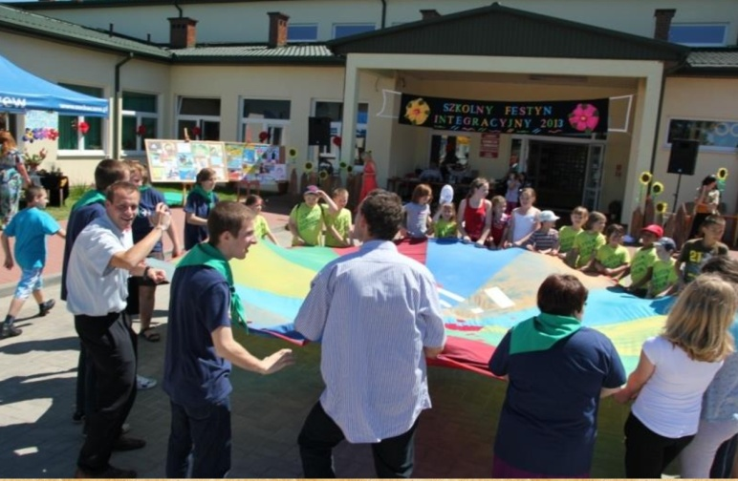
Niech żyje bal!
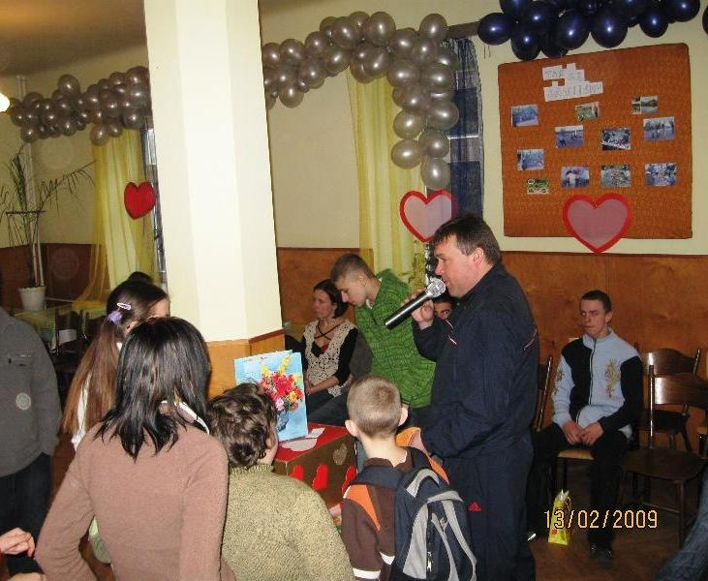 |  |  |  | 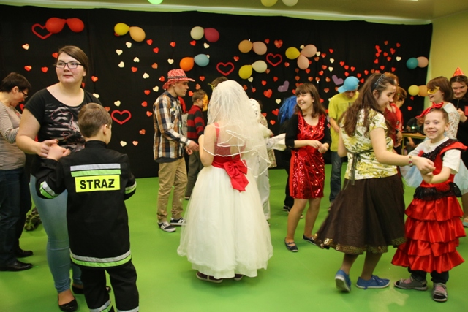
WIDZIADEŁKO. Nasza gazetka została założona w szkole już w latach 70 tych. Wtedy pisano ręcznie przez kalkę i dodawano oryginalne ilustracje…
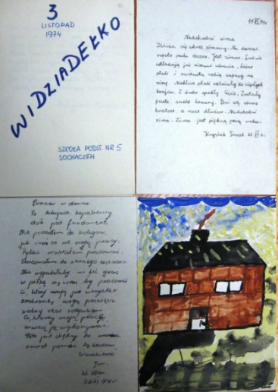 | 